4. Антифрод без прослушки
Скоринг вызовов по одним метаданным

Что болит
Маркировку корпоративных звонков признали неэффективной на уровне ИТ-комитета Госдумы. Метка просто подтягивает запись из базы и никак не подтверждает, кто на самом деле звонит. Регуляторный слой есть, поведенческого не хватает.

Ограничение, которое и делает задачу интересной
Содержимого разговора нет. Ни записи, ни расшифровки, ни одного слова. Есть только «конверт» вызова — то, что оператор и так видит в сигнализации. Отличить мошенника от обычного человека нужно по нему.

Из чего строятся признаки
- По вызову: длительность, время суток, тип соединения, страна и оператор источника, отбой на первой секунде.
- По номеру за окно времени: вызовов в час, уникальных собеседников, охват регионов, доля коротких и доля неотвеченных.
- По графу связей: сколько номеров на одного абонента, есть ли «веер» — группа номеров, обзванивающая непересекающиеся списки по одному шаблону.

Обязательное требование — объяснимость
Оператору бесполезен ответ «0,87». Нужны факторы с их вкладом, иначе решение нельзя ни отладить, ни защитить перед регулятором.

Как выглядит результат
Вызов +7 495 ***-**-12 → +7 916 ***-**-83, 14 октября 11:42, длительность 6 секунд, вход из-за рубежа.
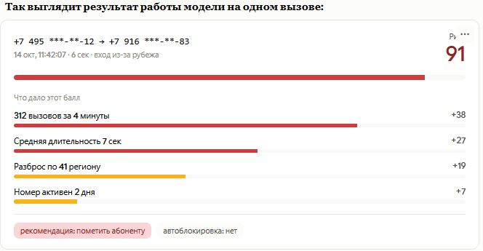
Последняя строка не случайна: автоблокировка по скорингу — это отдельное решение с отдельной ценой ошибки.

Как оцениваем
на закрытом наборе, но с явным акцентом на долю ложных срабатываний. В ТЗ стоит прямо задать вопрос: что произойдёт, если ваша система заблокирует вызов скорой помощи. Команды, которые на него ответят, видно сразу.
Стек: Python, CatBoost или scikit-learn, NetworkX для графовых признаков, FastAPI для сервиса.

